|  |  |  |  |
| --- | --- | --- | --- |
| **COLEGIO PSICOPEDAGÓGICO EL ARTE DEL SABER – GUÍA DE TRABAJO** | | | |
| **ASIGNATURA:Matemáticas** | **GRADO:Octavo** | **PERIODO:3** | **FECHA:3/08/20-7/08/20** |



**TEMA:Producto notable parte 2.**

**Fecha límite de entrega: 10/08/2020**

**Clase:**

***Time: Aug 3, 2020 10:50 AM Bogota***

***Join Zoom Meeting***

***<https://us04web.zoom.us/j/74602880642?pwd=ckRTS21YeVArNGMrZnoweU1GUjB0UT09>***

***Meeting ID: 746 0288 0642***

***Passcode: 5EE68j***

**Videos**

**Parte 1: <https://youtu.be/oPmrTK7nmCI>**

**Parte 2:**

**Parte 3:**

**Productos Notables**

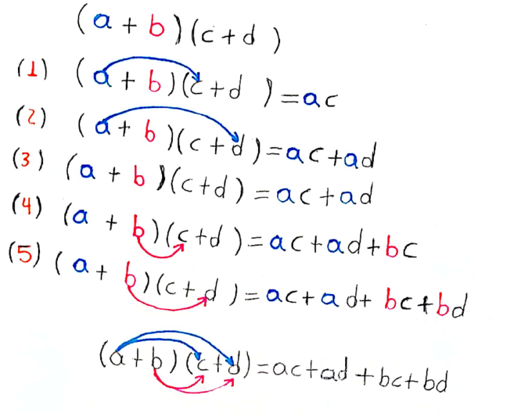

Primero

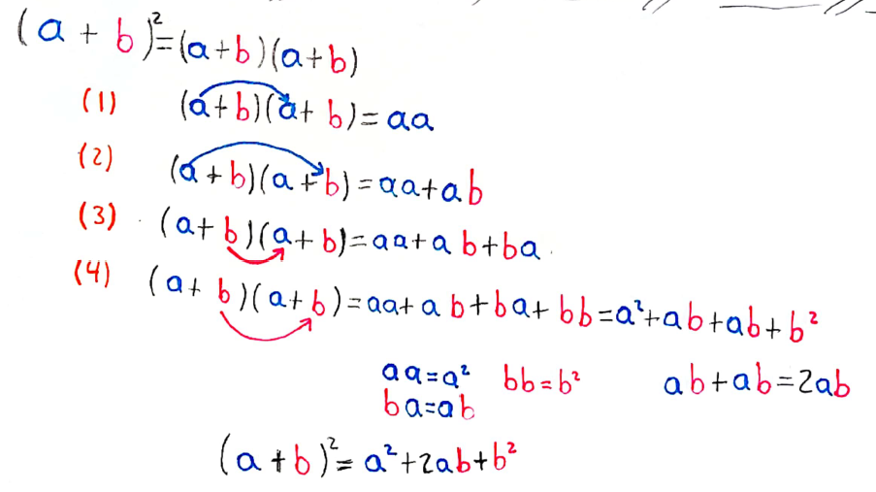

Segundo

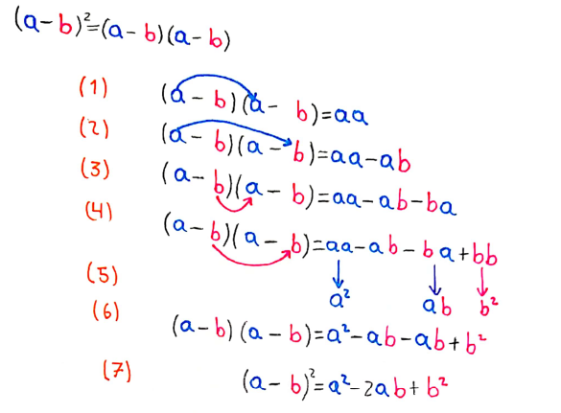

Tercero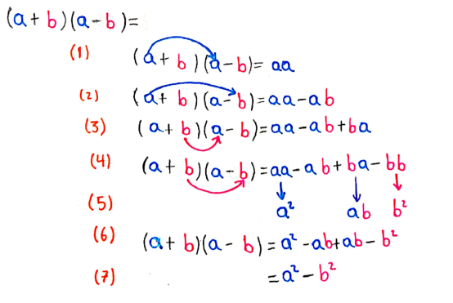

**Actividad**

1. Realizar del modulo:
2. Ejercicios 15,16,17,18,19,20,21,22 de la pagina 157